附件2
再生资源综合利用先进适用技术工艺路线
一、废旧锂离子电池、镍氢电池资源综合利用技术
生产工艺包括氯化钴生产工艺流程、硫酸镍生产线工艺流程、镍钴锰酸锂生产线工艺流程。
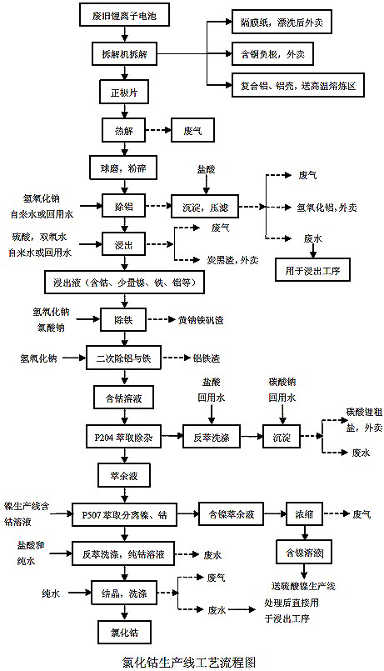
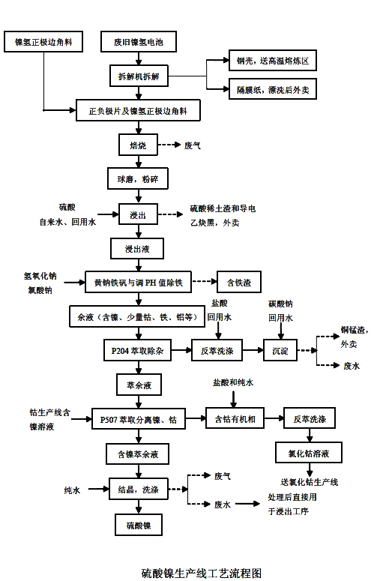

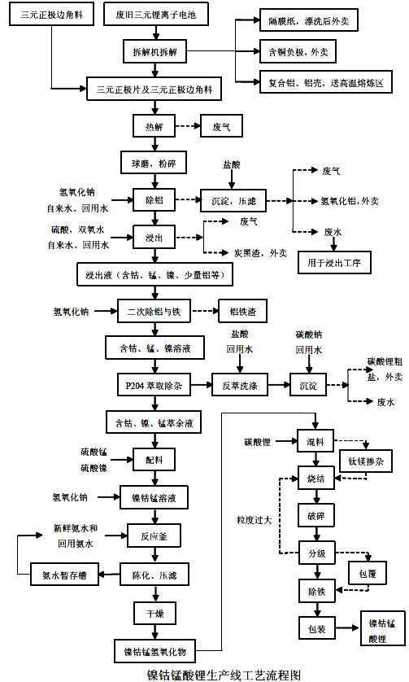

二、多晶硅生产过程副产品综合利用技术
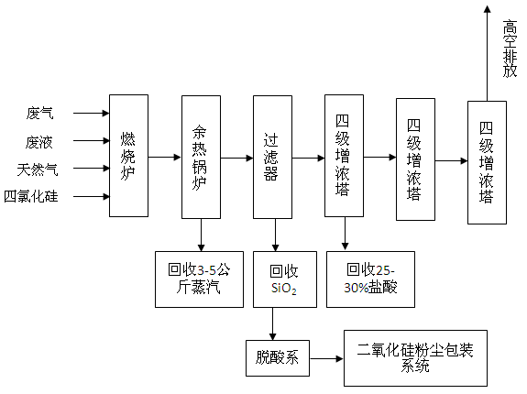

三、自动化钢桶翻新再利用生产线技术

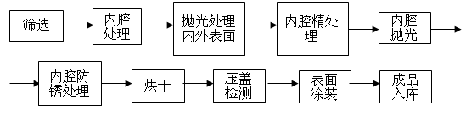

四、利用废旧金属材料消失模铸造技术
液压自动翻箱落砂

振动输送带分机
链斗提升机

风选磁选机

中频感应加热熔炼

浇注冷却出货

沸腾冷却床
斗式提升机
中间砂库
自动加砂
直线振动筛
斗式提升机
皮带输送机

日耗冷却砂斗
雨淋加砂
砂箱
三维振实台
抽真空

五、有色金属液在线除氢技术

六、废旧垃圾塑料综合利用与新型化学建材产品生产工艺技术
本技术产品生产采用垃圾塑料粗加工与产品生产两个阶段进行。
第一阶段：垃圾塑料粗加工
即在垃圾塑料粗加工基地，经挤出塑化加工成塑料料团半成品。垃圾塑料粗处理加工工艺路线如下:
低温挤出塑化
塑料破碎
垃圾
塑料
收集
破碎成料团
检验包装

第二阶段：产品生产阶段
将垃圾塑料粗加工生产的塑料料团或塑料改性原料，根据产品生产季节与使用地区的差异进行改性，采用压制成型工艺，生产组合芯模、组合式埋地排水管内芯等产品，产品经检验、包装入库；或膜片经“垃圾塑料搅拌机”搅拌塑化后进行造粒，生产改性塑料原料。
产品生产阶段生产工艺路线如下：

塑料料团或垃
圾塑料膜片

检验包装
造粒
入库

（塑料改性材料生产）
填充剂
（秸杆、木屑等）
挤出坯料
压制成型
配料拌和塑化
包装入库
改性剂
修剪自检
检 验

七、医疗废塑料废橡胶热解气化成套装备及技术

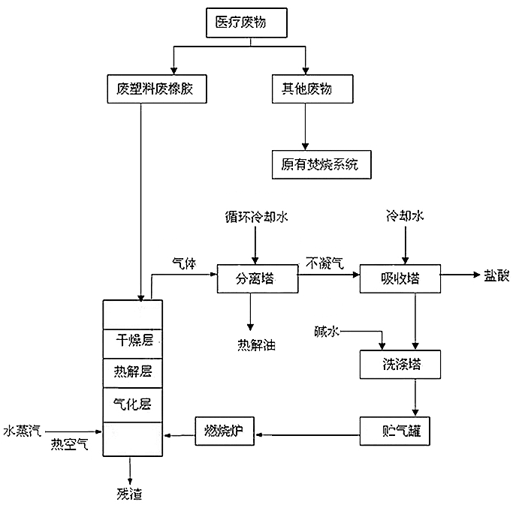

八、废弃聚四氟乙烯资源回收利用设备及技术
生产工艺流程图如下：
PTFE废料
分 选
清 洗

破 碎

研 磨

预烧结
筛 粉
检 验
PTFE再生粉

九、模块式双向蓄排水立体绿化技术
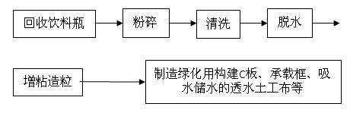

十、利用废弃塑料再生新型棉花包装材料技术
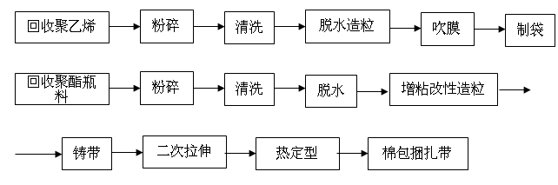

十一、载重系列轮胎硫化橡胶粉技术
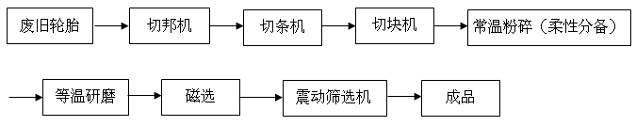

十二、废旧轮胎常温机械法制取橡胶粉自动化生产线
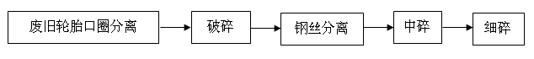

十三、利用废旧轮胎生产高性能再生橡胶技术
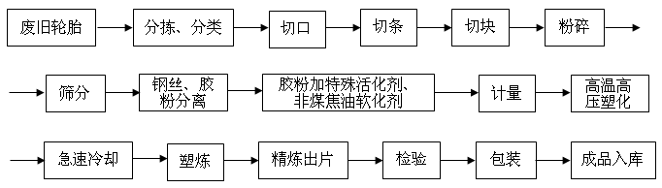

十四、废旧轮胎橡胶粉在橡胶沥青中的应用技术
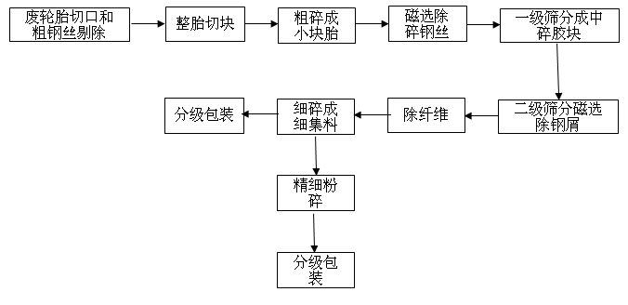

十五、密炼法生产乙丙复原橡胶新工艺及再生技术

十六、废橡胶复合微纤维补强材料制造技术

十七、硫化丁基橡胶多段脱硫再生复原技术

二段脱硫还原水合反应温升至220℃
三段脱硫还原温升至230℃
一段脱硫还原混升至180℃

来 料
五段脱硫还原至常温
四段脱硫还原由230℃降至120℃

分 选
剪切捏炼
捏 合
热氧空气仓

六段脱硫还原温升至120℃
七段脱硫还原温升至135℃（混合、过滤、还原、膨松）

开炼或降温
冷却即至常温
精 炼
成品包装
螺旋押出机

十八、工业化集成控制废弃胶胎低温热解工艺及成套设备
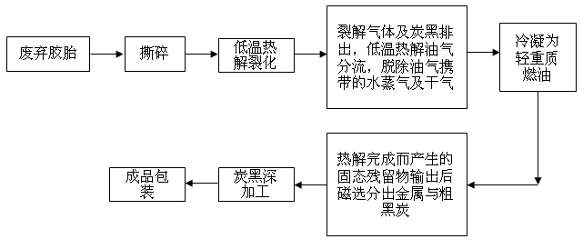

十九、陶瓷废渣生产轻质陶瓷板材新技术
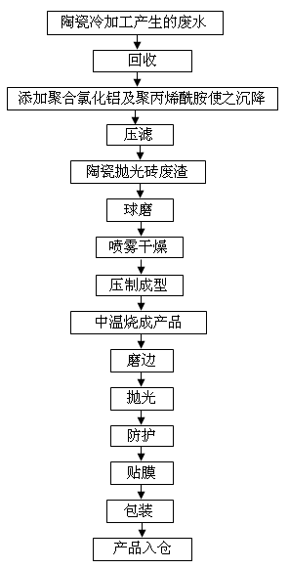

二十、建筑垃圾资源化技术
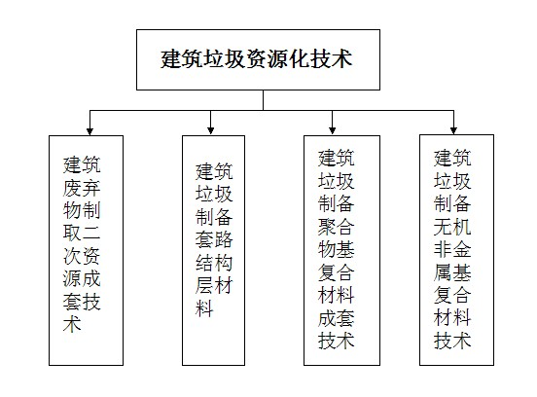

二十一、废玻璃生产泡沫玻璃绝热隔音材料综合利用技术
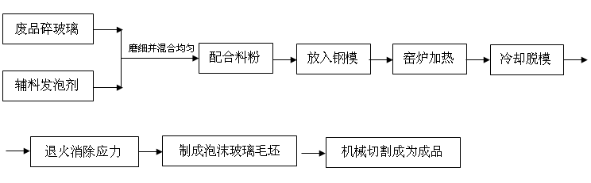

二十二、林区生物质炭电联产设备及关键技术
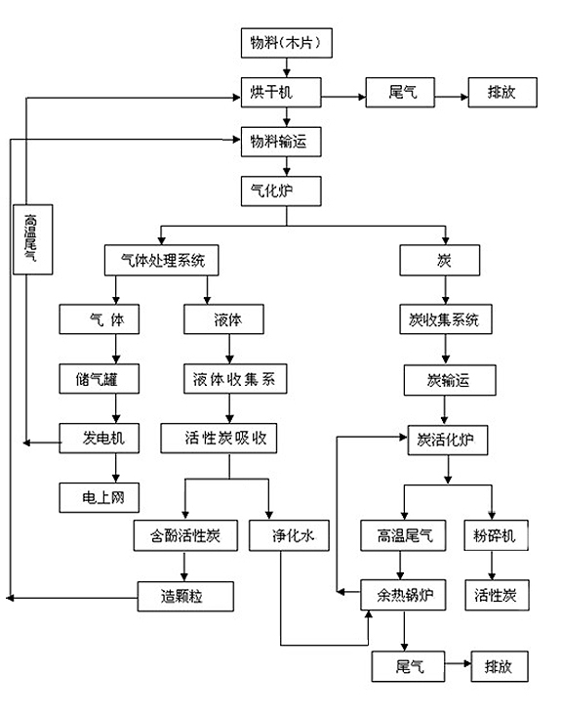

二十三、移动式沼渣清除设备及资源化加工技术
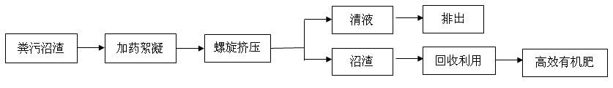

二十四、新型微生物可溶性秸秆腐熟剂研发技术
菌种2斜面培养
菌种3斜面培养
摇瓶培养
摇瓶培养
摇瓶培养
种子罐培养
种子罐培养
种子罐培养
发酵罐
发酵罐
发酵罐
蒸汽灭菌
蒸汽灭菌
蒸汽灭菌
蒸汽灭菌
固体培养
固体培养
固体培养
菌种1斜面培养
菌种4斜面培养
摇瓶培养
种子罐培养
发酵罐
固体培养
固体基料
菌种混合
低温干燥
混合配料
粉碎
包装
仓库

二十五、高效转化利用畜禽粪和秸秆生产食用菌和有机肥技术
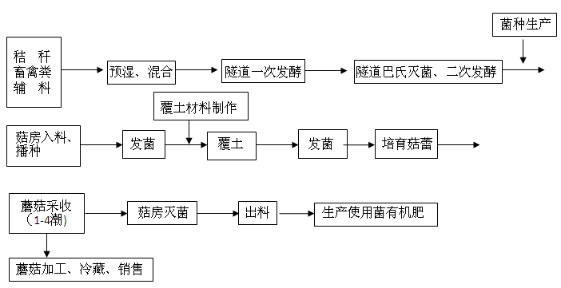

二十六、农林废弃物热化学转化生态炭技术及其自动化成套设备
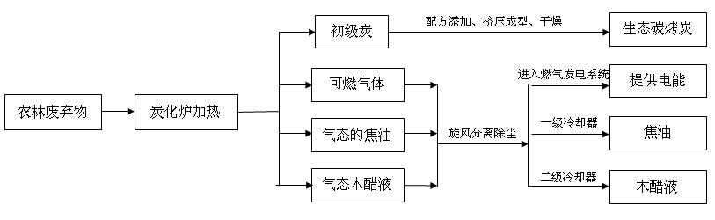

二十七、超级杂交水稻专用肥及土壤生态调理剂组合应用技术
该生产工艺分为土壤生态调理剂生产工艺及超级杂交水稻专用肥工艺。
(一)土壤生态调理剂生产工艺流程
无害化牛粪
辅料
条件控制

筛分
有机废弃物
混合
一次发酵
陈化
配制

返料
包装

(二)超级杂交水稻专用肥工艺流程
有机、无机物料
混合
辅料
烘干
冷却
半成品
返料
混合

造粒
筛分

辅料

计量包装

二十八、植物秸秆全组分综合利用技术
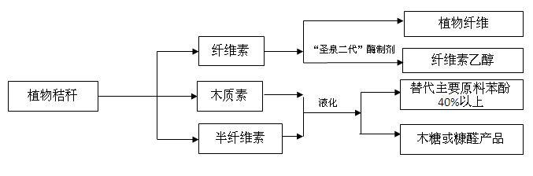

二十九、生物质气发电与热电联供技术
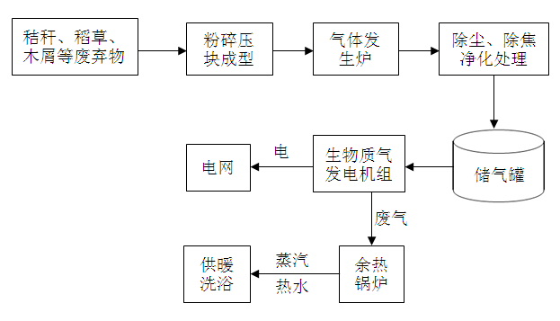

三十、固体有机废弃物生物发酵技术
返料粉碎

称重混合调质
菌剂等添加物
烟梗、酒糟
混合物破碎机破碎到≤2mm
水分添加
槽式堆肥发酵
机械翻抛
曝气充氧
二次陈化
腐熟物料
有机粉碎
自动配料
自动进料
混合
自动配料
添加剂
造粒
筛分

冷却
烘干
成品包装

三十一、利用农林废弃物与废旧塑料生产高分子木塑复合型材资源
综合利用技术

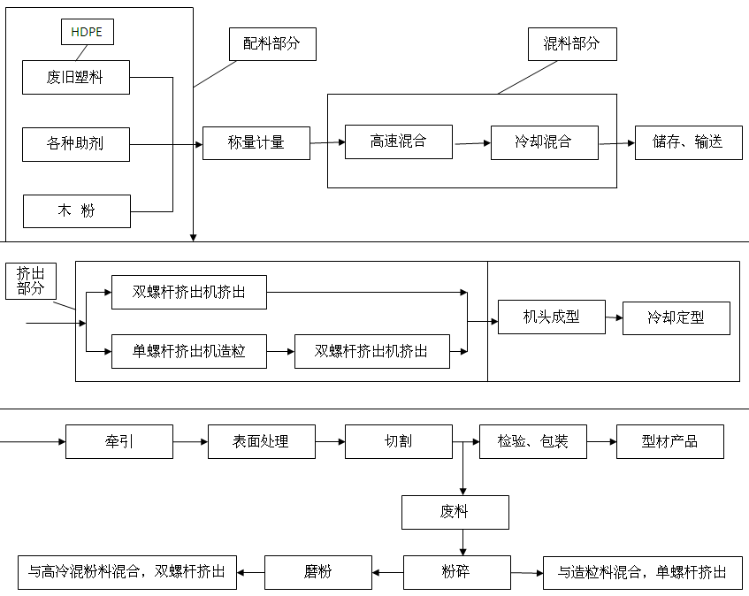

三十二、稻壳砂浆轻质节能复合墙体加工技术
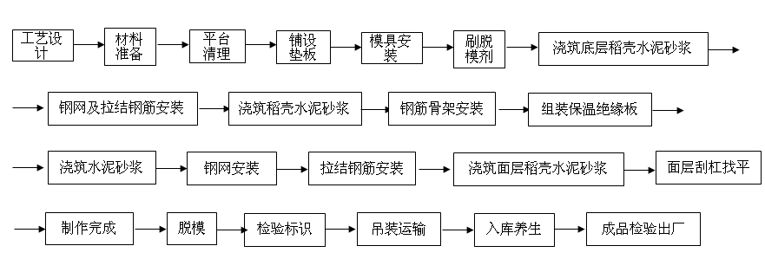

三十三、秸秆制炭、气、油规模化联产技术
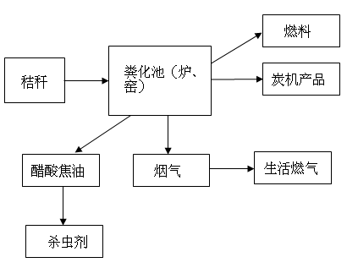

三十四、利用废豆渣生产可溶性大豆多糖及大豆膳食纤维生产技术
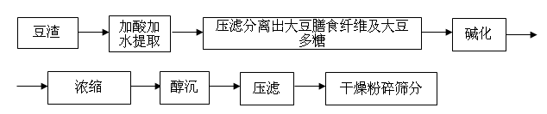

三十五、节能循环法纤维板生产工艺
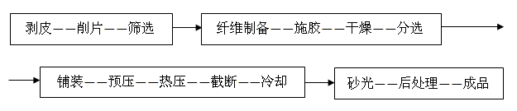

三十六、发酵草禾烃酿造重烃制备轻质燃料油的方法
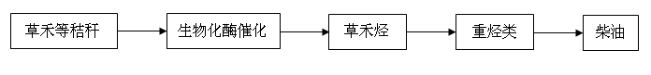

三十七、全加氢型废润滑油加氢再生技术

新氢
白油料
原料
高分
低分
加热炉
循环氢机
脱硫罐
润滑油基础油
分馏塔
加氢反应器

